(**ملاحظة:** ترتيب ملفات الكتب المرقَّمة في الملف: بحسب ورودها هنا، إضافة لاحتواء الملف على كتب أخرى)

📓 **#كتاب**

محــرقــة حقيقية أسعرها الكفــر في حق قوم قالوا: ربنا الله!

يريد العالم التعامي عنها، وخداعَ الناس عن حقيقتها، فيما يلــطم على أكاذيب محــارق اليــهــود!!

إنها البــاغــوز!!

جولة مفعمة بالمعاني السامية مع كتاب:

📓 البــاغــوز، ومدرسة الابتلاء! 🔥⛅️

📝 #بقلم: #أحلام_النصر

🔽🔽🔽

في #مكتبة_أوار_الحق

➖➖➖➖➖

بدأ البكاء والعويل على الدمــاء الكـافــرة التي أراقـها البطل -جندي الخلافة "أبو دجانة" في النمسا- بفضل الله تعالى وتوفيقه.

يرمون عرضَ الحائط بكل الأدلة التي تفيد إباحة دماء الكــفرة -ما داموا غير ذميين وغير معاهَدين-، في حين لا يملكون دليلًا واحدًا على عصمتها وحرمتها!!

ألا حشركم الله معهم يا هؤلاء، ولتعلموا أن آســادنـا سينكّلون بكل كــافـر بتوفيق الله تعالى وتسديده.

أحرى بكم أن تحزنوا على دمــاء المسلمين!! أم لعلّها ماء سائغ للشاربين؟!!

#من_الأرشيف:

**#مقال|مَنْ سمح لهم أن يكونوا أبرياء؟!!**

📝 #بقلم: #أحلام_النصر

🔽🔽🔽

في #مكتبة_أوار_الحق

➖➖➖➖➖

📃 **#مقال**|**يا أهل مصر؛ احذروا الأدوية!**

📝 #بقلم: #أحلام_النصر

〰〰〰〰

وفي حين أن كل مخلوقات الله تعالى تدافع عن نفسها: يريد الإخونج للمسلمين أن يتمرّغوا في الذل والهوان!!

#السلمية_دين_من؟!

🔽🔽🔽

في #مكتبة_أوار_الحق

📽 #من_الأرشيف

➖➖➖➖➖

📜 **#مقال**|**بل أطعنا الله إذ أحـرقـنـاه يا عبيد الرفاهية!!**

📝 #بقلم: #أحلام_النصر

〰〰〰〰

📠 #من_الأرشيف

يتساءلون: لماذا أحــرقــت خــلافــةُ المسلمين الكسـاسـبـةَ، وينكرون عليها، ناسين أن دور الرقيق المرهف لا يليق بهم ولا بسباتهم إزاء محــارق الكفـر للمسلمين!!!

🔽🔽🔽

في مكتبة أوار الحق

➖➖➖➖➖

📃 **#مقال**|**دولــة المـنـهـج، لا دولــة الأشخاص**

📝 #بقلم: #أحلام_النصر

🔽🔽🔽

في مكتبة أوار الحق

🗞 #من_الأرشيف

➖➖➖➖➖

📽 **#مرئي**

#إعادة_نشر

مؤسسة #دابق الإعلامية

تقدم:

|| إنها خــلافــة وربِّ محمد ﷺ ||

📝 سيناريو: #أحلام_النصر

لكل منصف؛ شاهد وتدبر، ولا تحرم نفسك من كنز الخــلافــة العظيم

🔽🔽🔽

<https://www.google.com/url?q=https://archive.org/details/moasat_dabeq_enha_khelafa_HD&sa=U&ved=2ahUKEwj2uML1qIfuAhVCyhoKHTokAPsQFjAAegQIBhAB&usg=AOvVaw2sm2x9RXqYoc5_H3NWX6lC>

➖➖➖➖➖

📖 **#كتاب**

❌ **أخطأتِ يا أمَّ ستيفن!!** ️

(ردًّا على رسالة أم ستيفن للــدولــة الإســلامــيـة)

📝 #بقلم: #أحلام_النصر

🏢 نشر: #مؤسسة_البتار

🗞 #من_الأرشيف

🍀 **#مقتطفات**

قالت لها بألم وحرارة: أرجوكِ! إنك امرأة مثلي! أظنك تفهمين ما معنى أن تفقد طفلة في الخامسة من عمرها أمَّها، لا سيما بعد أن فقدت أباها! لم يعد لها أحد غيري! لا تحرميها مني!

ردّت عليها المحقّــقة بابتسامة صفراء، وهي تعبث بالقلم في يدها دون اكتراث: إن مِن الخير لهذه الطفلة أن تُحرَم أمًّا إرهــابــيّـة مثلك!

الكتاب كاملًا

🔽🔽🔽

في مكتبة أوار الحق

➖➖➖➖➖

📃 **#مقال**|**عمل المرأة، وكذبة التحرّر!** 🚦

📝 #بقلم: #أحلام_النصر

🏢 نشر: #مؤسسة_الصمود

🔽🔽🔽

في مكتبة أوار الحق

🗞 #من_الأرشيف

➖➖➖➖➖

📸 **#جديد**

✉ **#بيان** من الأخت #أحلام_النصر:

📨 **تـوضـيـح لا بُـدَّ مـنـه** 📨

ويليه:

📖 كتابها:

**أتـيـنـا لـنـبـقـى، وَإِنْ بَـلَـغَـتِ الـقُـلُـوبُ الـحَـنَـاجِـرَ!**

🔽🔽🔽

<https://pastethis.to/Ahlam-bayan>

***

**📋** **١- #بيان: توضيح لا بد منه**

📝 #بقلم: #أحلام_النصر

📕 pdf

📼 للتحميل:

<https://www2.zippyshare.com/v/gmDgHJ9y/file.html>

<https://ufile.io/ltvd54fh>

<https://files.fm/u/2t4b8s65y>

<https://top4top.io/downloadf-1862jnt211-pdf.html>

<https://www.gulf-up.com/t8aj7v9yyp6p>

<https://archive.org/download/20210205_20210205_2052/%D8%AA%D9%88%D8%B6%D9%8A%D8%AD%20%D9%84%D8%A7%D8%A8%D8%AF%20%D9%85%D9%86%D9%87.pdf>

<https://archive.org/download/Bayan-ahlamalnsr/%D8%AA%D9%88%D8%B6%D9%8A%D8%AD%20%D9%84%D8%A7%D8%A8%D8%AF%20%D9%85%D9%86%D9%87.pdf>

<https://archive.org/download/Atina-ahlamalnsr/%D8%AA%D9%88%D8%B6%D9%8A%D8%AD%20%D9%84%D8%A7%D8%A8%D8%AF%20%D9%85%D9%86%D9%87.pdf>

البصمة الرقمية:

توضيح لابد منه.pdf

a3e5ab25b67df5480dcd47b14c36d7c8

(وهو موجود كَنَصٍّ مفرَّغ في قسم "بيان، تنويه" من هذا الأرشيف)

***

**📖 ٢ - #كتاب: أتينا لنبقى، وإن بلغت القلوبُ الحناجر!**

📝 #بقلم: #أحلام_النصر

📼 للتحميل pdf:

<https://files.up4.cc/downloadf-161261907987222-pdf.html>

<https://top4top.io/downloadf-1863fnk9h2-pdf.html>

<https://archive.org/download/Atina-ahlamalnsr/%D8%AA%D9%88%D8%B6%D9%8A%D8%AD%20%D9%84%D8%A7%D8%A8%D8%AF%20%D9%85%D9%86%D9%87.pdf>

البصمة الرقمية:

7dba777a1bcb8df23078d710cfc92024

📼 للتحميل DOCX:

<https://files.up4.cc/downloadf-161261907980311-docx.html>

<https://www.up-9.com/downloadf-161261900229031-docx.html>

<https://top4top.io/downloadf-186312jok1-docx.html>

<https://archive.org/download/Atina-ahlamalnsr/%D8%A3%D8%AA%D9%8A%D9%86%D8%A7%20%D9%84%D9%86%D8%A8%D9%82%D9%89%20%D9%88%D8%A5%D9%86%20%D8%A8%D9%84%D8%BA%D8%AA%20%D8%A7%D9%84%D9%82%D9%84%D9%88%D8%A8%20%D8%A7%D9%84%D8%AD%D9%86%D8%A7%D8%AC%D8%B1%20%D9%84%D8%A3%D8%AD%D9%84%D8%A7%D9%85%20%D8%A7%D9%84%D9%86%D8%B5%D8%B1-%20%D8%AA%D9%81%D8%B1%D9%8A%D8%BA%20%D9%86%D8%B5%D9%91%D9%8A.docx>

البصمة الرقمية:

5b1106727e68fbe9708e7412ce7c7aa1

➖➖➖➖➖

#مؤسسة_التقوى_الإعلامية تُقَدِّم:

**#مقال**| **تَيْسِيرُ طَلَبِ العِلْم لِأَنْصَارِ دَوْلَةِ الْإِسْلَامْ فِي ثغْرِ الْإعْلَامْ** |

الغلاف: <https://bit.ly/3rpCe1A>

تحميل مباشر PDf:

<https://bit.ly/2YW8Cgc>

🖊 جمادى الآخرة 1442 هـ

➖➖➖➖➖

📚 **#منشورات_في_التربية**

📝 #بقلم: #أحلام_النصر

🔽🔽🔽

في مكتبة أوار الحق

➖➖➖➖➖

📃 **#مقال|إنَّني بريئةٌ منكَ!**

(براءةٌ مِنْ جدّي المرتدِّ، شيخِ الطواغيتِ: مصطفى ديبِ البُغا)

📝 #بقلم: #أحلام_النصر

🔽🔽🔽

في مكتبة أوار الحق

(وهو موجود كَنَصٍّ مفرَّغ في قسم "مقالات" من هذا الأرشيف)

➖➖➖➖➖

📖 **#كتاب** 📖

📔 #ديوان: #أوار_الحق

📝 #شعر: #أحلام_النصر

(الديوان الذي ورد ذِكْرُه في تقرير الكفَرة في جريدة نيويوركر)

➖➖➖➖➖

📖 **#كتاب** 📖

📔 #ديوان: #هدير_المعامع

📝 #شعر: #أحلام_النصر

〰〰〰〰

💡ديوان شعريّ يحوي أكثر من مائة #قصيدة، في مختلف المعاني التي يزخر بها عالم الجـهــاد؛

⏪ من دعم لخــلافــة الإسلام،

⏪ وتحريض على النـفـير والجــهـاد والثبات،

⏪ ودفع للشبهات،

⏪ وتشجيع على البــيـعــات،

⏪ وحث على فك الأســرى والأســيرات،

⏪ وتجسيد للانتصارات،

⏪ وتفاعل مع مختلف الغــزوات الجــهــادية في العالم،

⏪ ورثاء لشـهـدائنا تقبلهم الله تعالى،

وأمثال ذلك من الموضوعات.

🌿 ويأتي الديوان مكمِّلًا لأخيه: ديوان #أوار_الحق.

📎 ملف ديوان #هدير_المعامع

🔽🔽🔽

في مكتبة أوار الحق

➖➖➖➖➖

📖 **#كتاب** 📖

🏢 #مؤسسة #الغرباء_للإعلام

تقدّم:

**كتاب: أفيـون السهولة**

(الأفيـون الذي خدّر الشعوب طويلًا)

📝 #بقلم: #أحلام_النصر

🔽🔽🔽

في مكتبة أوار الحق

🗞 #من_الأرشيف

➖➖➖➖➖

📽 **#مرئي**

🗞 #من_الأرشيف

🏢 #مؤسسة #دابـق الإعلامية

تقدم:

**هل دولــة الإسلام**

**دولــة خـوارج وَحَـروريّـة ⁉️**

📝 #سيناريو: #أحلام_النصر

شاهد وتجرّد للحـق يا عبد الله!

🔽🔽🔽

في #قناة_أوار_الحق

➖➖➖➖➖

🎥 **#مرئي**

📷 #إصدار:

**عندمـا يغـدر الابـنُ بـأبيـه!**

(غـدر الجـوهـلانـي بـدولـة الإسـلام)

📝 #سيناريو: #أحلام_النصر

🏢 #مؤسسة_دابق_الإعلامية

🗞 #من_الأرشيف

🔽🔽🔽

**عندما يغدر الابن بأبيه!**

***

جودة عالية

385 MB

<https://a.top4top.io/m_19221f3q71.mp4>

<https://files.fm/f/qgpeatvmz>

<https://ufile.io/zwvj8kfx>

***

جودة منخفضة

122 MB

<https://g.top4top.io/m_19228h8pz1.mp4>

<https://files.fm/f/3a7ebaaqy>

<https://ufile.io/jaesusvl>

***

3gp

49.3MB

<https://ufile.io/beh4mepg>

<https://files.fm/u/qc7nvg8tb>

<https://www.gulf-up.com/zcku31vf0kx8>

➖➖➖➖➖

#مؤسسة_التقوى_الإعلامية

تُقَدِّم:

📽 **#مرئي**| **آهَاتُ أَسْرَانَا** |

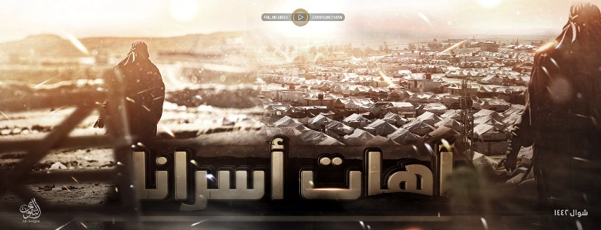

الغلاف: <https://da.gd/1tUl4C>

للمشاهدة والتحميل: <https://bit.ly/3fo9kdY>

تحميل مباشر MP4: <https://da.gd/12FJI>

#أسيرات_المسلمين_صبرا

🖊 شوال 1442 هـ

➖➖➖➖➖

📹 **#فيديو**

الرد على المـغـرم بـكـوهـيـن ☝️🏻⚔

📝 الشيخ #مبارك_البنعلي، حفظه الله تعالى

🔽🔽🔽

<https://youtu.be/DwDusIB-sDA>

➖➖➖➖➖

قريبًا.. بعون الله تعالى.

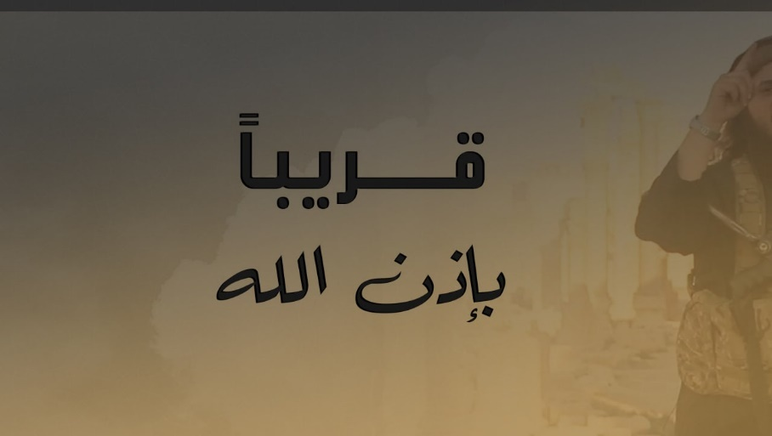

🎙 #قناة_أوار_الحق

**#كتاب**

**سيرة أبي أسامة الغريب؛**

**رحلة علم وجهاد**

ويليه:

**غداةَ ارتقيتَ معَ الشّهداءْ**

(رِثاء طالب العلم المجاهد: أبي أسامة الغريب، تقبله الله تعالى)

بقلم أرملته: #أحلام_النصر

DOCX

9.19 MB

<https://top4top.io/downloadf-2017w66ev1-docx.html>

<https://files.fm/f/353f43f33>

<https://ufile.io/d2ztsmxc>

PDF

1.75 MB

<https://top4top.io/downloadf-2017l3ken2-pdf.html>

<https://files.fm/f/hbwkcrc9t>

<https://ufile.io/foftv2s8>

رابط العمل كاملًا

🔽🔽🔽

<https://pastethis.to/zX5Fwo1RnlteoX>

➖➖➖➖➖

📽 **#مرئي**

🗞 #من_الأرشيف

🏢 #مؤسسة #البتار الإعلامية

تقدم:

💡 **لماذا دولــة الإسلام؟!**️

📝 #سيناريو: #أحلام_النصر

〰〰〰〰

**⁉** لماذا لا نجامل أصحاب الهوى والمعاصي؛ كي "نجذبَهم" إلينا؟!

**⁉** لماذا لا نساير العالم، ونتودّد لدول الغرب؛ عسى أن "يتقبّلونا" و"نستفيد" منهم في تحقيق "مصالح" للإسلام والمسلمين؟!

**⁉** لماذا لا نسلك السبل "الديمقراطية" المتعارف عليها للوصول إلى الحكم؟!

⏪ هذا الإصدار؛

يجيب على الأسئلة السابقة وغيرها، ويطرح مقارنةً بين دولــة الخــلافـة أعزها الله، وبين دويلة الإخونج التي خيّبها الله:

المنـهج، الهدف، الوسيلة، الغاية، والنتيجة!

🔽🔽🔽

<https://archive.org/details/WhyTheIslamicState>

➖➖➖➖➖

🎧 **#نشيد**

شريعةُ ربِّنا نورٌ 🏝☀️

📝 #شعر: #أحلام_النصر

🎤 #أداء: #منشد

🏢 #مؤسّسة_أَجْناد

📖 القصيدة من ديوان #أوار_الحق

🔽🔽🔽

<https://www.dailymotion.com/video/x2zjqug>

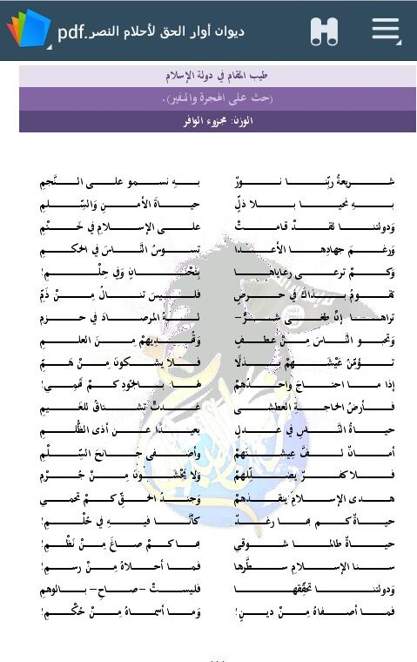

➖➖➖➖➖

📌 قريبًا بعون الله تعالى:

الغـلاة، و....؟

➖➖➖➖➖

#مؤسسة_التقوى_الإعلامية تُقَدِّم:

**#مقال** | الْغُلَاة.. وَبَقَرَةُ بَنِي إسْرَائِيل! |

الغلاف: <https://bit.ly/3k5J76T>

تحميل مباشر PDF: <https://bit.ly/3wcyKDb>

🔽🔽🔽

في #مكتبة_أوار_الحق

➖➖➖➖➖

#مؤسسة_التقوى_الإعلامية

إصدار مرئي: قريبًا إن شاء الله تعالى.

➖➖➖➖➖

📹 **#مرئي**

🏢 #مؤسسة_التقوى_الإعلامية

تُقَدِّم:

**إفريقية وشمس عزة الخــلافـة**

📝 #سيناريو: #أحلام_النصر

🔽🔽

<https://jwp.io/s/us4T0aVl>

<https://gofile.io/d/sKAdIJ>

<https://file.fm/f/pcxvhmtsq>

<https://file.cm/lfk86yn0qx1y>

<https://transfer.sh/GvXwy5/720.mp4>

<https://fromsmash.com/0LhZ.~qDIb-dt>

<https://www.solidfiles.com/v/kXVaNAVgdnapY>

<https://e.pcloud.link/publink/show?code=3reotalK>

جمادى الآخرة 1443 هـ

➖➖➖➖➖

📖 **#كتاب**

لمّا اشتدّت وطأةُ الحملة الصـهـيوصلـيبـية على دولـة الخــلافـة، وتدافعت الشـبهات لِثَنْيِ أجـنــادهـا ومنـاصـريها عنها، وقام الحصـار وعبث الجـوع، وراحت الأبواق تلومنا في الحرص على الحياة الباقية عبرَ التضحية بالحياة الفانية، واشرَأَبّ الخطر، وتعرّض الثـبات للامتحان؛ هنا هتفنا داحضين بعون الله للشبهات، مصرّين بتوفيق الله على هذا الطريق حتى الممات:

أتـيـنا لنبقى!

وإن بلغتِ القلوبُ الحناجرَ!

📝 #بقلم: #أحلام_النصر

الكتاب في 📚 #مكتبة_أوار_الحق

➖➖➖➖➖

#مؤسسة_التقوى_الإعلامية تُقَدِّم:

**#مقال | وِجاء الثغور في دفع شرور الكفور |**

📝 #بقلم: #أحلام_النصر

الكتاب في 📚 #مكتبة_أوار_الحق

<https://bit.ly/3HkXTPU>

#واصلوا_تحريضكم

رجب 1443 هـ

➖➖➖➖➖

**قريبًا...**

بعون الله تعالى

في #قناة_أوار_الحق

➖➖➖➖➖

📚 #مكتبة_أوار_الحق

تقدم:

(هديتي لأشبال التوحيد)

📖 **#ديــــوان**

**سحابة النقاء**

**عن قصائد الأنبياء (عليهم الصلاة والسلام)**

📝 #شعر: #أحلام_النصر

للتحميل:

<https://archive.org/details/s7abat_naqaa>

DOCX

27.5 MB

<https://archive.org/download/s7abat_naqaa/s7abat_naqaa.docx>

<https://top4top.io/downloadf-22929t6z81-docx.html>

<https://store4.gofile.io/download/7c5750d7-ed70-4b89-aca6-1d619d84f257/s7abat_naqaa.docx>

<https://ufile.io/3c2qp1ij>

<https://files.fm/f/t42b46463>

PDF

10.9 MB

<https://archive.org/download/s7abat_naqaa/s7abat_naqaa.pdf>

<https://top4top.io/downloadf-22925zutn2-pdf.html>

<https://store4.gofile.io/download/95106f58-e6d9-411e-b833-7592b4d85c93/s7abat_naqaa.pdf>

<https://ufile.io/1nx2avjy>

<https://files.fm/f/zej2j9eje>

رابط المدونة:

<https://pth.is/s7bt>

➖➖➖➖➖

#مؤسسة_التقوى_الإعلامية تُقَدِّم:

📃 **#مقال|دولة الدين، لا المادّيّات**

(ردًّا على بعض الشبهات؛ المتعلقة بالإمـامة والتـمكين)

📝 #بقلم: #أحلام_النصر

في مكتبة أوار الحق

(وهو موجود كَنَصٍّ مفرَّغ في قسم "مقالات" من هذا الأرشيف)

➖➖➖➖➖

#مؤسسة_التقوى تُقَدِّم:

**#مقال** | لا عزّة إلا بالجهاد! |

📝 #بقلم: #أحلام_النصر

الغلاف: <https://bit.ly/3PkzwXZ>

تحميل مباشر PDF: <https://bit.ly/3ltFlVr>

في 📚 #مكتبة_أوار_الحق

#كلا_يا_نصيرية

🖊 شوال 1443 هــ

➖➖➖➖➖

📚 #مكتبة_أوار_الحق تقدّم:

**#مقال|الفصائل، والنّهج المائل!**

📝 #بقلم: #أحلام_النصر

**للقراءة والنشر:**

<https://pastethis.to/P1eBvmego>

<https://archive.is/wip/azkjJ>

**للتحميل:**

docx

<https://top4top.io/downloadf-2426i6fkc1-docx.html>

<https://ufile.io/ricc6gwm>

<https://files.fm/f/w77enbpp9>

pdf

<https://top4top.io/downloadf-242611twu2-pdf.html>

<https://ufile.io/v1p7007r>

<https://files.fm/f/w69dwewtn>

(وهو موجود كَنَصٍّ مفرَّغ في قسم "مقالات" من هذا الأرشيف)

➖➖➖➖➖

📽 **#مرئي**

🏢 #مؤسسة #البتار الإعلامية

تقدم:

💡**لماذا دولـة الإسلام؟!** ️

📝 #سيناريو: #أحلام_النصر

〰〰〰〰

**⁉** لماذا لا نجامل أصحاب الهوى والمعاصي؛ كي "نجذبَهم" إلينا؟!

**⁉** لماذا لا نساير العالم، ونتودّد لدول الغرب؛ عسى أن "يتقبّلونا" و"نستفيد" منهم في تحقيق "مصالح" للإسلام والمسلمين؟!

**⁉** لماذا لا نسلك السبل "الديمقراطية" المتعارف عليها للوصول إلى الحكم؟!

⏪ هذا الإصدار؛

يجيب على الأسئلة السابقة وغيرها، ويطرح مقارنةً بين دولـة الخـلافـة أعزها الله، وبين دويلة الإخونج التي خيّبها الله:

المنـهج، الهدف، الوسيلة، الغاية، والنتيجة!

🔽🔽🔽

<https://archive.org/details/WhyTheIslamicState>

🗞 #من_الأرشيف

➖➖➖➖➖

📃 **#مقال|بدايتي مع الدولة؛ حكاية حنين قديم..**

📝 #بقلم: #أحلام_النصر

📚 في #مكتبة_أوار_الحق

🗞 #من_الأرشيف

➖➖➖➖➖

📃 **#مقال**|**ربعي بن عامر؛ بين شرعة الله تعالى وشرعة الأمم المتحدة**

📝 #كتبه: #أبو_عمر_الشامي

في مكتبة أوار الحق

(وهو موجود كَنَصٍّ مفرَّغ في قسم "مقالات" من هذا الأرشيف)

➖➖➖➖➖

⁉️ ما هو حكم الجنـود المنضمين إلى حماس وأخواتها؛

ليس حبًّا بها، ولا سعيًا للديمقراطية، ولا مسارعة في الروافض،

بل لأهداف سامية وغايات نبيلة؛ تتمثل في دفع العدو الصائل، في ظل عدم قدرة حماس أصلًا على الحكم في هذه الفترة؟!

#قريبا بعون الله تعالى مقال يجيب على هذا السؤال.

🎙 #مؤسسة_أوار_الحق

➖➖➖➖➖

📚 #مكتبة_أوار_الحق

بعون الله تعالى وتيسيره سبحانه

تقدم:

📃 **#مقال**| **لِيكونَ الدّينُ كلُّهُ للهِ**

📝 #بقلم: #أحلام_النصر

(ردود على شبهات تتعلق بمن يقاتل تحت راية حماس وأخواتها)

في مكتبة أوار الحق

(وهو موجود كَنَصٍّ مفرَّغ في قسم "مقالات" من هذا الأرشيف)

➖➖➖➖➖

📃 **#مقال|الانتصار لصـولة دولة الخلافة على أهل الردة في مافا**

📝 #كتبه: #أبو_عمر_الشامي

📍#رد_شبهة

في مكتبة أوار الحق

(وهو موجود كَنَصٍّ مفرَّغ في قسم "مقالات" من هذا الأرشيف)

➖➖➖➖➖

📃 **#مقال|"القائد الشهـــيد": أبو طالب السنوار!**

📝 #كتبه: #أبو_عمر_الشامي

📍#رد_شبهة

في مكتبة أوار الحق

(وهو موجود كَنَصٍّ مفرَّغ في قسم "مقالات" من هذا الأرشيف)

➖➖➖➖➖

📃 **#مقال**|**ربعي بن عامر؛ بين شرعة الله تعالى وشرعة الأمم المتحدة**

📝 #كتبه: #أبو_عمر_الشامي

في مكتبة أوار الحق

(وهو موجود كَنَصٍّ مفرَّغ في قسم "مقالات" من هذا الأرشيف)

➖➖➖➖➖

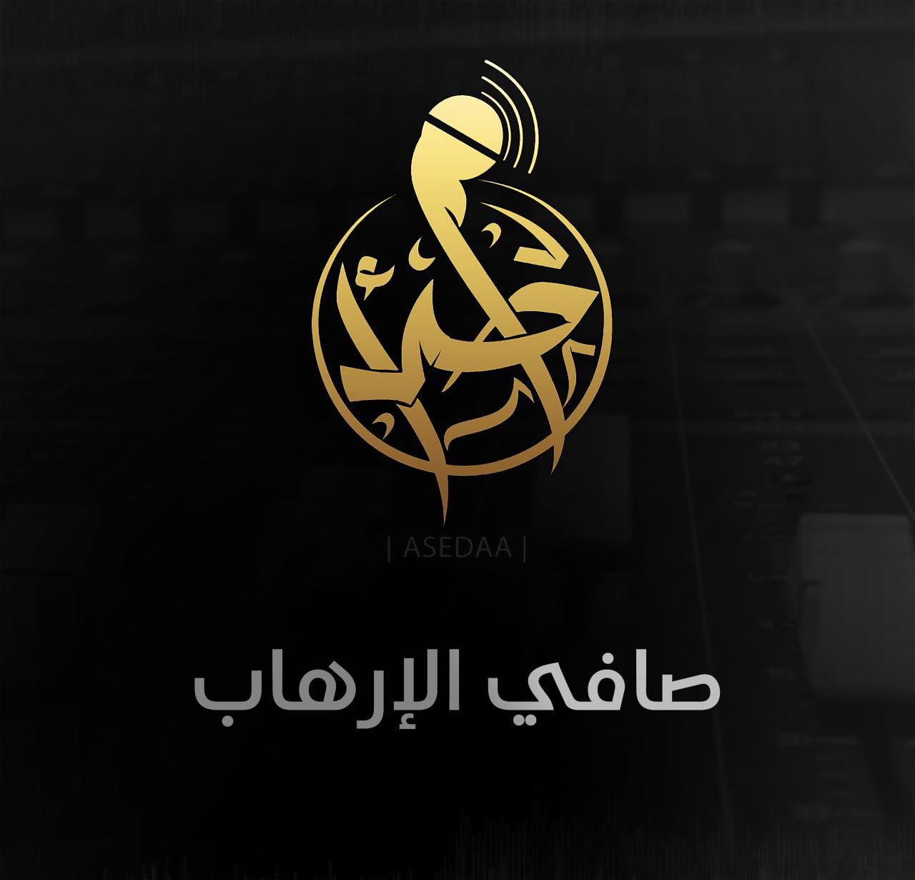

🎧 **#نشيد**

صافي الإرهاب 🏝☀️

📝 #شعر: #أحلام_النصر

🎤 #أداء: #منشد

🏢 #مؤسّسة_أصداء

📖 القصيدة من ديوان #هدير_المعامع

🔽🔽🔽

<https://easyupload.io/34ddk1>

<https://file.io/VoetYvTvVtkS>

<https://we.tl/t-3fMj8ZOOpH>

<https://www.transfernow.net/dl/20240606GfJa3B8e>

<https://ufile.io/601mcv1f>

<https://filetransfer.io/data-package/BwNIjduy#link>

<https://easyupload.io/v97ahw>

<https://filebin.net/z6i7htrz5he19m83>

<https://www.transfernow.net/dl/20241108va8xe0f3>

<https://ufile.io/veexi5k0>

<https://file.io/PdoF6FtJZKWO>

<https://uploadnow.io/f/l0r6qc2>

➖➖➖➖➖

**#بيان مؤسسة أوار الحق**

في مكتبة أوار الحق

(وهو موجود كَنَصٍّ مفرَّغ في قسم "بيان، تنويه، تنبيه" من هذا الأرشيف)

➖➖➖➖➖

مشاركات المؤسسة في حملة #المرجئة_يهود_القبلة

في مكتبة أوار الحق

(وهي موجودة مفرَّغة في قسم "تصاميم" من هذا الأرشيف)

➖➖➖➖➖

📃 **#مقال|تناطح البغال في ردغة البغال!**

📝 #بقلم: #أحلام_النصر

🔽🔽🔽

في مكتبة أوار الحق

(وهو موجود كَنَصٍّ مفرَّغ في قسم "مقالات" من هذا الأرشيف)

➖➖➖➖➖

📃 **#مقال|طالبان على خطى مرسي!**

📝 #بقلم: #أحلام_النصر

🔽🔽🔽

في مكتبة أوار الحق

(وهو موجود كَنَصٍّ مفرَّغ في قسم "مقالات" من هذا الأرشيف)

➖➖➖➖➖

📃 **#مقال|ليكون الدين كله لله!**

📝 #بقلم: #أحلام_النصر

🔽🔽🔽

في مكتبة أوار الحق

(وهو موجود كَنَصٍّ مفرَّغ في قسم "مقالات" من هذا الأرشيف)

➖➖➖➖➖

📃 **#مقال|الجانب التعليمي في بناء الدولة الإسلامية**

📝 #بقلم: #أحلام_النصر

🔽🔽🔽

في مكتبة أوار الحق

➖➖➖➖➖

📃 **#مقال|أمة الإسناد**

📝 #بقلم: #أحلام_النصر

🔽🔽🔽

في مكتبة أوار الحق

➖➖➖➖➖

📃 **#مقال|جسد واحد؛ فعَلامَ الخذلان؟!**

📝 #بقلم: #أحلام_النصر

🔽🔽🔽

في مكتبة أوار الحق

(وهو موجود كَنَصٍّ مفرَّغ في قسم "مقالات" من هذا الأرشيف)

➖➖➖➖➖

📄 **#مقال|فلسطين.. إلى متى يبقى الخطر آمنًا؟!**

📝 #بقلم: #أحلام_النصر

🏢 #نشر: #مؤسسة_الصمود

🗞 #من_الأرشيف

الكتاب في 📚 #مكتبة_أوار_الحق

➖➖➖➖➖